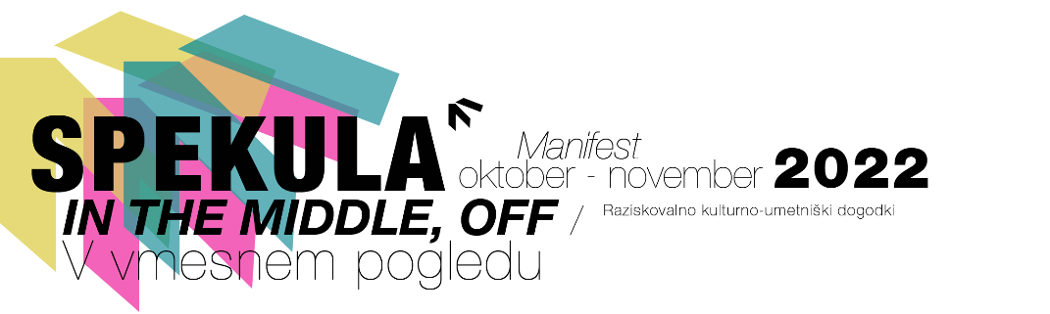SPEKULA
Oktober - november 2022
IN THE MIDDLE, OFF / V vmesnem pogledu
Raziskovalno kulturno-umetniški dogodki

Dogodki manifesta Spekula so s strani Univerze na Primorskem, Pedagoške fakultete, namenjeni promotorstvu kulturno umetniške produkcije in specializiranih poklicev ob strategiji razvoja novih umetniških študijskih programov.

Četrta edicija umetniškega festivala predstavlja obširno študijo umetniških del in pojavov, ki s svojo predstavitvijo uresničujejo udejanjanje kulturno umetniške scene in s tem tolmačijo vrednote družbenih kvalitet in norm. Ne tolmačijo zgolj estetizacije konteksta ali sprožajo čustvena dognanja narativnih inscenacij, temveč postavljajo standarde in kode branja tako moralnih vrednot kot beleženja dokumentarnega poistovetenja. V ta namen se glasi naslov »IN THE MIDDLE, OFF – V vmesnem pogledu / Nella visione intermezza« kot nekakšen posluh do narave vidnega, zaznave in upodabljanja lastnih idej skozi arhetip predpostavljenih vzorcev družbene rasti. Predstavljena dela se vrstijo od likovne umetnosti, prostorske instalacije do intermedijske, konceptualne, družbeno angažirane vizualne umetnosti in vprašanj in vrednot, ki se porajajo in odzovejo nanje.

Na predstavljeno temo se na razstavi z naslovom »IN THE MIDDLE, OFF – V vmesnem pogledu / Nella visione intermezza« v galeriji Meduza odzovejo štirje avtorji vidnejšega pomena, ki postavljajo sodobne standarde likovne oz. vizualne umetnosti in širše. Tako beležimo Žigo Kariža, Viktorja Bernika, Igorja Andjelića in Leona Zuodarja, kjer vsak samostojno narekuje lastne trende in prodorno postavlja paradigme časa in poistovetenje odnosov med kulturo zaznave in uresničevanje visokih ciljev in kompetenc, ki jih je moč dognati in osmisliti skozi vrednote vidnega. V galeriji Insula se predstavlja z razstavo »DNK - Izročilo« Jiři Kočica, ki prav tako obravnava vrednote in kvalitete umetniških pojavov, kjer si skozi interdisciplinarno delo vzpostavlja dialog o razsežnosti umetniške produkcije. Dogodki, ki nas spremljajo pronicajo različna imena iz sveta umetnosti in kulture, med raznimi si sledijo Nina Jeza, Renske Svetlin, Sarival Sosič, Vid Lenard, Borut Jerman, Vasja Nagy, Manolo Cocho, Darija Žmak Kunić, Dejan Mehmedovič, Anže Okorn, Noriaki Sangawa, Peter Ciuha, idr. Tako se bomo soočali z raznimi dogodki, debatami in predstavitvami na temo umetnosti, kulture in družbenih dejavnosti, kjer bomo vzpostavljali stike in gojili dialog o aktualnih umetniških trendih, dosežkih in pojavih.

Vsi dogodki so študijskega pomena in služijo kot platforma za vzpostavitev rasti umetniških dosežkov znotraj lokalne skupnosti, univerzitetnega prostora in promociji novega študijskega programa Vizualne umetnosti in oblikovanje na Univerzi na Primorskem, Pedagoški fakulteti. Spekula 2022 se med drugim odvija ob jesenskem programu Obalnih galerij Piran, ki je vzporedno z razstavo NEXT GENERATION v OGP posvečen mladim mednarodnim talentom iz akademij vizualnih praks iz širše regije, vključno z izborom študentski del novega študijskega programa Vizualne umetnosti in oblikovanje - VUO.

umetniški vodja, Izr. prof. dr. Tilen Žbona,
Univerza na Primorskem, Pedagoška fakulteta

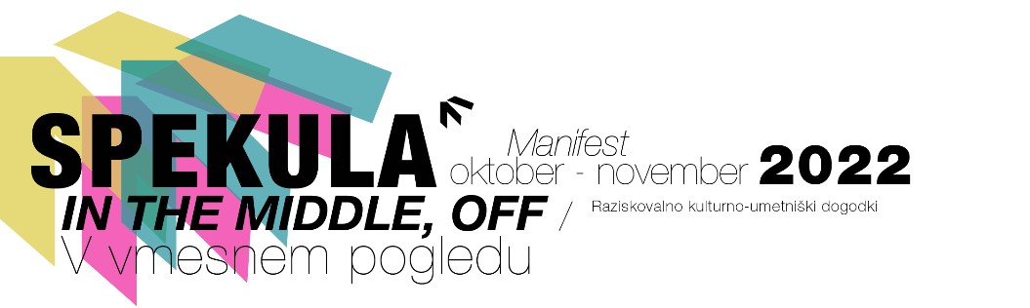

PROGRAM

13. oktober 2022 ob 18.00 v Galeriji Meduza, Koper
RAZSTAVA
SPEKULA IV - V vmesnem pogledu / IN THE MIDDLE, OFF
ŽIGA KARIŽ
VIKTOR BERNIK
IGOR ANDJELIĆ
LEON ZUODAR
Kustos / TILEN ŽBONA

18. oktober 2022 ob 17.00 v Galeriji Meduza, Koper
OKROGLA MIZA / POGOVOR / ARTIST TALK
Sodobne kuratorske prakse / Vpogled v delo kustosa na svobodi in v instituciji
NINA JEZA, RENSKE SVETLIN, SARIVAL SOSIČ
Moderator / VID LENARD

25. oktober 2022 ob 17.00 v Galeriji Meduza, Koper
OKROGLA MIZA / POGOVOR / ARTIST TALK
Institucionalizacija in umetniško produkcijske prakse
BORUT JERMAN, VASJA NAGY, MANOLO COCHO, DARIJA ŽMAK KUNIĆ

11. november 2022 ob 18.00 v Galeriji Insula, Izola
RAZSTAVA
SPEKULA IV - “DNK-Izročilo”
JIŘI KOČICA
Kustos / DEJAN MEHMEDOVIČ

17. november 2022 ob 17.00 v Galeriji Insula, Izola
OKROGLA MIZA / POGOVOR / ARTIST TALK
Igra kot princip ustvarjalnosti
ANŽE OKORN, NORIAKI SANGAWA, PETER CIUHA

